ГУАП
КАФЕДРА № 41
ОТЧЕТ
ЗАЩИЩЕН С ОЦЕНКОЙ
ПРЕПОДАВАТЕЛЬ
Старший преподаватель |  |  |  | В.В. Боженко
должность, уч. степень, звание |  | подпись, дата |  | инициалы, фамилия

ОТЧЕТ О ЛАБОРАТОРНОЙ РАБОТЕ №4

«СОЗДАНИЕ ЛЕНДИНГА С ИСПОЛЬЗОВАНИЕМ СОВРЕМЕННЫХ ТЕХНОЛОГИЙ ИСКУССТВЕННОГО ИНТЕЛЛЕКТА»
- по курсу: Информатика
РАБОТУ ВЫПОЛНИЛ
СТУДЕНТ гр. № | 4618 |  | Соколова 28.10.2026 |  | Д.А. Соколова
 |  |  | подпись, дата |  | инициалы, фамилия

Санкт-Петербург 2026
ЦЕЛЬ РАБОТЫ
Получение практических навыков применения современных технологий генеративного искусственного интеллекта (больших языковых моделей LLM и автономных AI-агентов) для проектирования, верстки, критического анализа и оптимизации программного кода веб-сайтов (лендингов).
1. ПОСТАНОВКА ЗАДАЧИ
В рамках индивидуального задания требовалось спроектировать и разработать одностраничный веб-сайт (лендинг) на самостоятельно выбранную тематику с использованием современных генеративных моделей и AI-агента. В качестве темы выбрана всемирно известная казуальная игра «Hay Day» от компании Supercell. Сайт должен включать не менее 5 смысловых блоков, быть полностью адаптивным и реализованным в виде единого автономного HTML-файла с встроенными CSS-стилями и минимальным скриптом.
Параметр | Характеристика проекта
Название проекта | Hay Day — Построй ферму своей мечты! (Официальный промо-лендинг)
Предметная область | Мобильный гейминг, фермерские казуальные симуляторы, тайм-менеджмент
Целевая аудитория | Любители уютных казуальных симуляторов, тайм-менеджмента, дети и взрослые, ценящие фермерскую эстетику
Основная цель сайта | Информирование пользователей об игровом процессе, демонстрация преимуществ и персонажей, вовлечение аудитории и стимулирование загрузки игры
Ключевые действия пользователя | Изучение возможностей фермы, клик по целевой CTA-кнопке «Скачать игру», переход к ресурсам игрового сообщества

Структура разрабатываемого веб-сайта включает 6 основных смысловых блоков:
1. Header / Навигация: стилизованный логотип игры, ссылки на разделы с эффектом плавного перехода и липким позиционированием (sticky), бургер-меню для экранов смартфонов;
2. Hero-секция (Первый экран): крупный слоган «Построй ферму своей мечты!», атмосферный подзаголовок, анимированные декорации фермы (солнце, облака) и акцентная CTA-кнопка «Скачать игру»;
3. Раздел «Об игре»: описание философии Hay Day, ключевые активности (выращивание урожая, уход за питомцами, торговля с соседями);
4. Раздел «Особенности игры»: 6 интерактивных карточек с преимуществами (урожай, животные, торговля, украшение, события, исследования) с эффектами наведения;
5. Раздел «Персонажи и жители фермы»: галерея персонажей (корова, курочка, поросёнок, овечка, кукуруза, яблоня) в карточках;
6. Раздел «Сообщество» и Footer: блок взаимодействия с игроками, ссылки на социальные сети, правовая информация и копирайт.
2. ИСХОДНЫЙ ПРОМТ ДЛЯ ГЕНЕРАЦИИ САЙТА И НАЗВАНИЕ LLM
Для формирования высококачественного промта на первом этапе была задействована большая языковая модель Qwen (Alibaba Group). Запрос был направлен на генерацию строго структурированного ТЗ для кодогенерации лендинга (рис. 1).
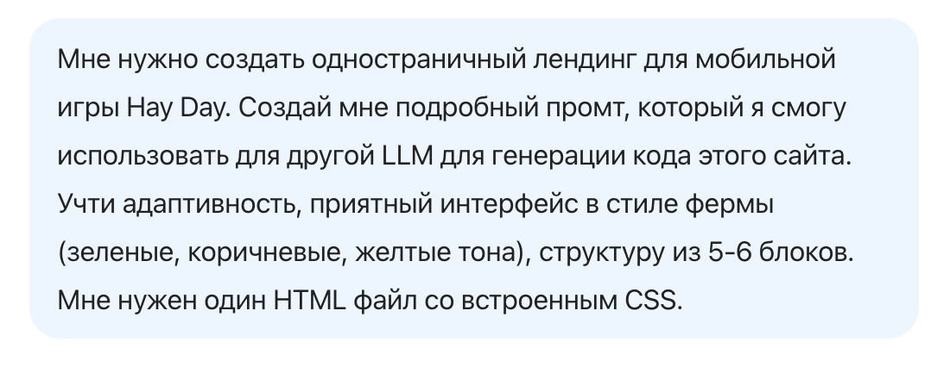
Рисунок 1 – Запрос к LLM для генерации детального промта
В результате был получен развернутый промт, доработанный в соответствии с принципами структурирования R-T-F-C (Role – Task – Format – Constraints) с явным выделением блока контекста (Context):
«Ты — опытный frontend-разработчик с 8-летним опытом создания современных адаптивных лендингов. Ты специализируешься на игровых сайтах и фан-проектах, знаешь принципы UX/UI и тренды веб-дизайна 2026 года. Твои сайты выглядят живыми, атмосферными и вызывают эмоции у пользователя.
КОНТЕКСТ:
Необходимо создать одностраничный лендинг (фан-сайт) для популярной мобильной игры Hay Day — фермерского симулятора от Supercell. Целевая аудитория: любители казуальных симуляторов и уютной загородной атмосферы. Палитра: зелёный (#8BC34A, #4CAF50), коричневый (#795548, #8D6E63), жёлтый (#FFC107, #FFD54F), голубой (#87CEEB). Шрифты округлые, дружелюбные.
ЗАДАЧА:
Создай современный, эстетичный и полностью адаптивный одностраничный лендинг со следующей структурой (6 блоков): 1. Header/Навигация (sticky, бургер на мобильных); 2. Hero-секция со слоганом и большой CTA-кнопкой 'Скачать игру'; 3. Раздел 'Об игре'; 4. Раздел 'Особенности игры' (6 карточек с hover-эффектами); 5. Раздел 'Персонажи и жители фермы'; 6. Раздел 'Сообщество' + Footer.
ФОРМАТ РЕЗУЛЬТАТА:
Предоставь ПОЛНЫЙ ГОТОВЫЙ HTML-файл, в котором ВЕСЬ CSS встроен в тег <style> внутри <head>. Семантическая верстка HTML5 (header, section, nav, footer).
ОГРАНИЧЕНИЯ:
НЕ используй Bootstrap, Tailwind — только чистый CSS. НЕ подключай внешние шрифты с Google Fonts. НЕ используй внешние картинки по прямым ссылкам (все визуальные элементы через CSS, эмодзи или градиенты). Сайт должен быть адаптивным (1920px, 768px, 375px), плавный скролл, анимации при наведении.»
Оценка промта по методологии R-T-F-C
Качество инструкций, передаваемых в языковую модель, является определяющим фактором успешности генерации веб-приложений. В таблице 1 представлена детальная структуризация использованного промта.
Элемент модели | Содержание в промте | Аналитическая оценка
Role (Роль) | «Опытный frontend-разработчик с 8-летним стажем, знанием UX/UI и трендов 2026 года» | Высокая. Задает экспертный уровень качества, специфику игрового веб-дизайна и фокус на эмоциональном восприятии.
Context (Контекст) | Описание вселенной Hay Day, целевой аудитории, цветовой палитры с точными HEX-кодами и характера шрифтов | Отличная. Исключает галлюцинации модели относительно тематики и исключает появление не релевантной холодной гаммы.
Task (Задача) | Пошаговая спецификация 6 блоков страницы с требованиями к интерактивным элементам каждого блока | Четкая и полная. Очерчивает точный состав страницы, структуру навигации и наличие конкретных карточек.
Format (Формат) | «Полный рабочий HTML-файл со встроенными CSS-стилями внутри тега <style>» | Исчерпывающая. Гарантирует создание готового к тестированию автономного файла без разрозненных фрагментов.
Constraints (Ограничения) | Запрет фреймворков (Bootstrap/Tailwind), запрет внешних шрифтов и изображений, требования к адаптивности (1920/768/375px) | Строгая. Предотвращает поломку верстки из-за недоступности сторонних CDN и обеспечивает высокую скорость автономной работы.

Вывод по оценке промта: Сформированный промт полностью соответствует расширенной формуле R-T-F-C, содержит исчерпывающий контекст и жесткие ограничения, что минимизирует вероятность ошибок при последующей кодогенерации.
3. РЕЗУЛЬТАТЫ ГЕНЕРАЦИИ САЙТА И ИХ ВЕРИФИКАЦИЯ
Подготовленный промт был поочередно передан двум передовым большим языковым моделям: DeepSeek и Qwen. Программный код сохранялся в локальной рабочей папке проекта и запускался с помощью встроенного сервера VS Code Live Server (рис. 2).
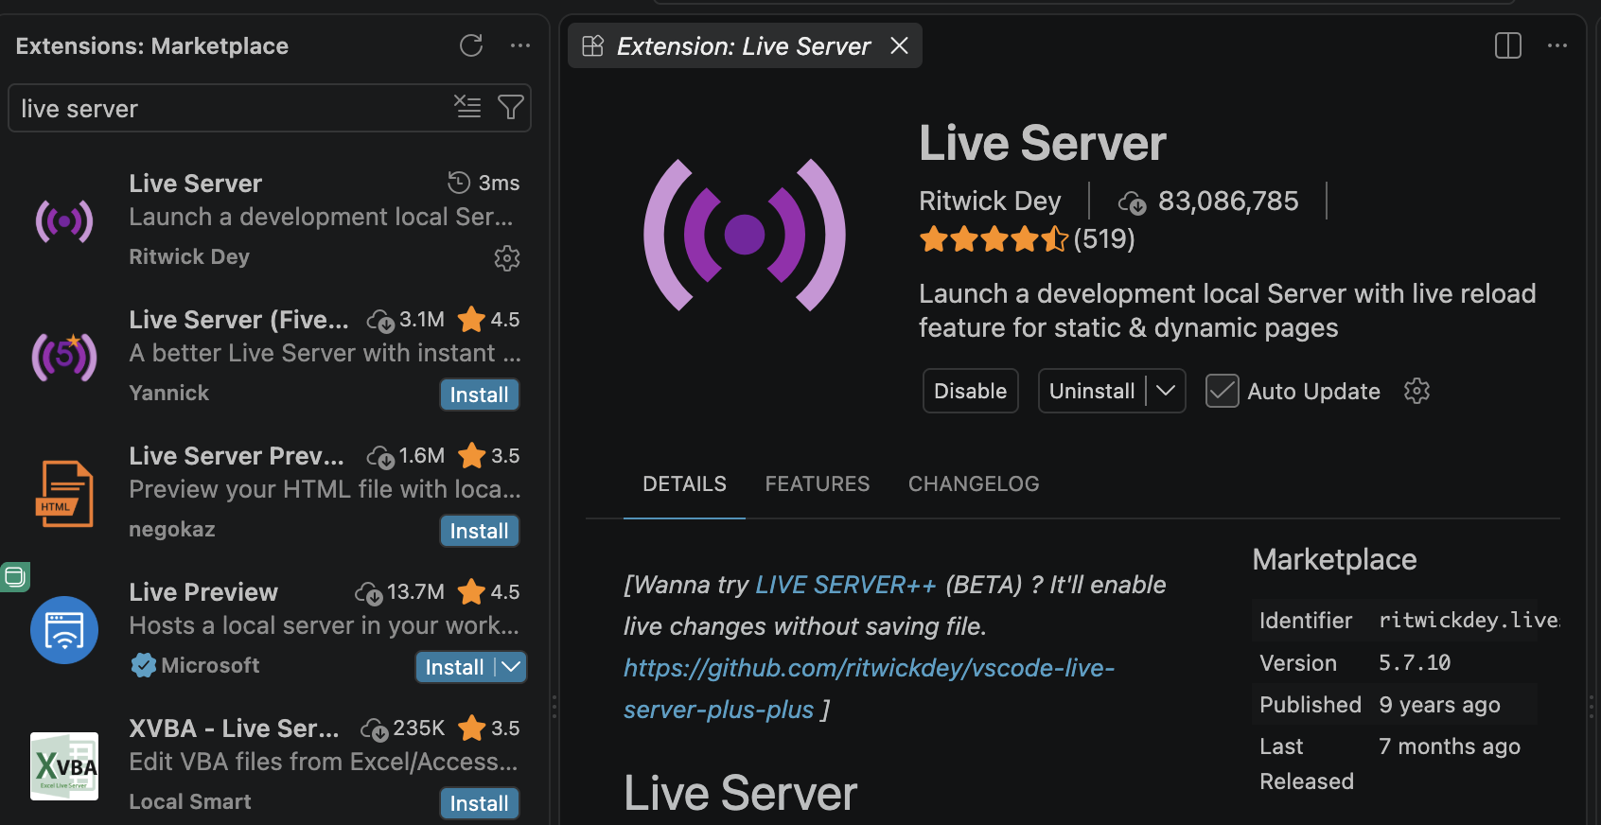
Рисунок 2 – Установка и настройка расширения Live Server в среде VS Code
3.1. Анализ реализации от модели DeepSeek
Модель DeepSeek успешно сгенерировала целостный документ index.html со стилизованным оформлением. Основной экран и секции лендинга в десктопном представлении приведены на рисунке 3, а в мобильном режиме — на рисунке 4.
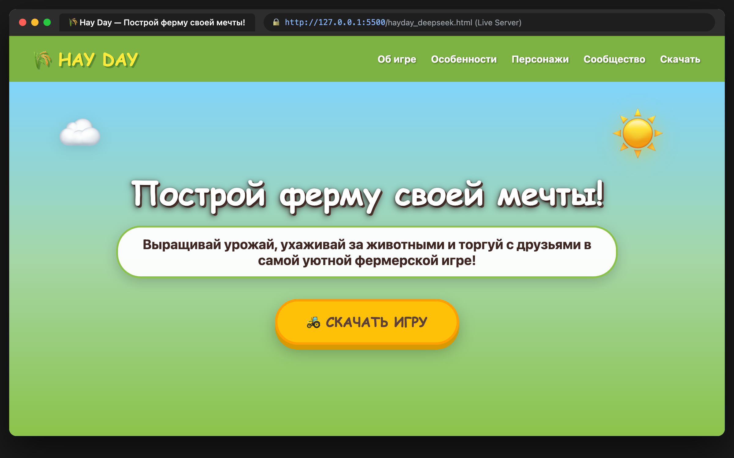
Рисунок 3 – Десктопная версия лендинга Hay Day (генерация DeepSeek, Live Server)
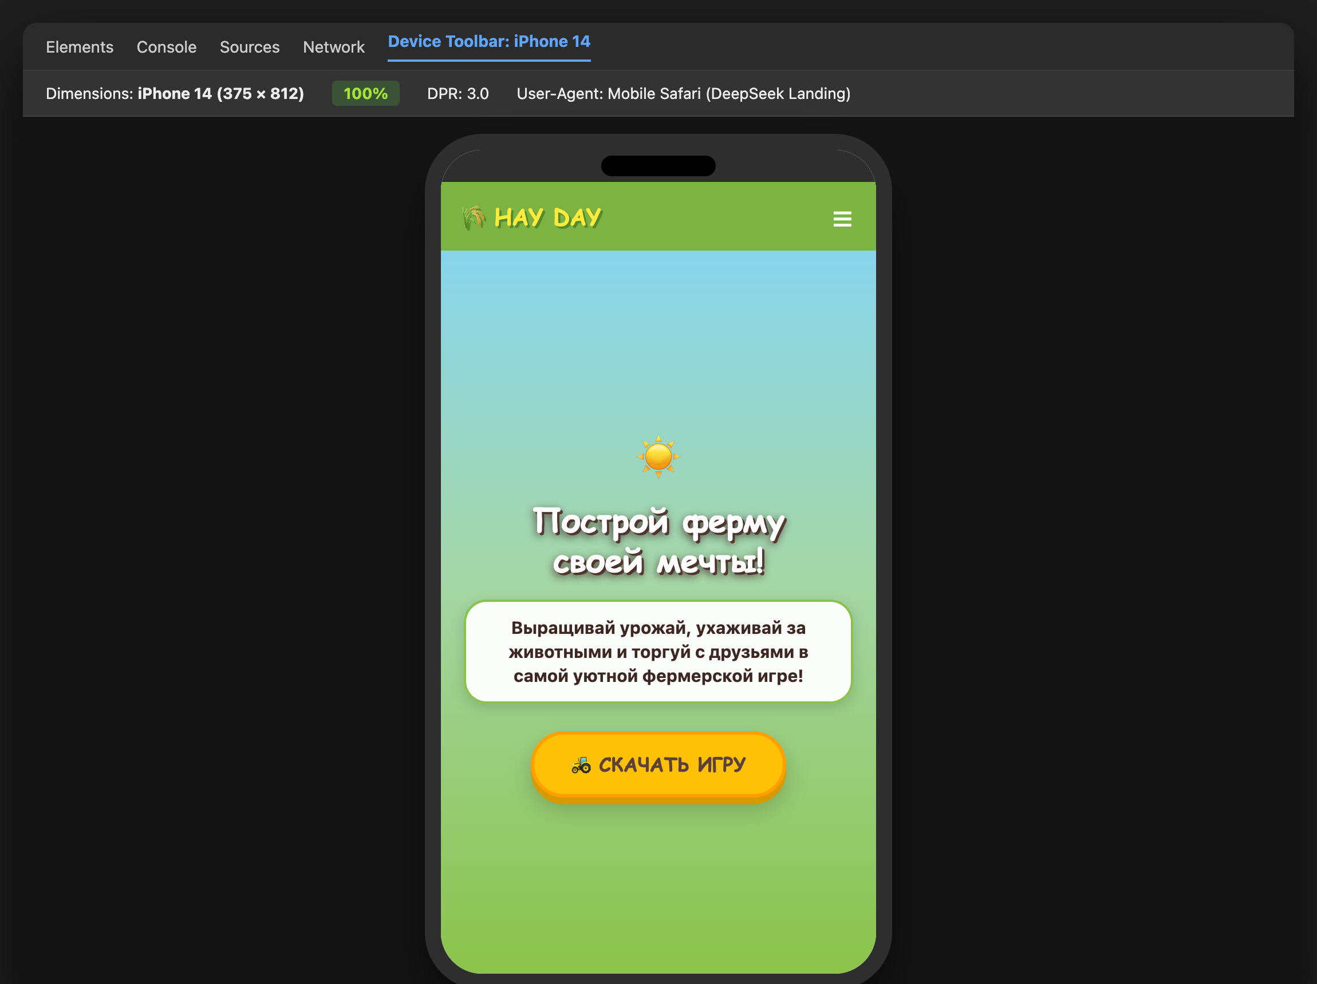
Рисунок 4 – Мобильная версия сайта от DeepSeek (эмуляция iPhone 14 в Chrome DevTools)
Проверка сгенерированного решения DeepSeek по ключевым критериям качества:
• Визуальная часть: палитра выдержана в теплых органических оттенках фермы (#8BC34A, #795548). Шрифтовая иерархия соблюдена (h1 > h2 > h3). Карточки разделов получили объемное затенение и закругленные углы;
• Функциональная часть: навигационное меню зафиксировано сверху (sticky-позиционирование), якорные ссылки корректно прокручивают страницу к разделам с плавным переходом (scroll-behavior: smooth). Кнопка призыва к действию (CTA) снабжена визуальным откликом;
• Адаптивность: медиазапросы (@media max-width: 768px и 480px) обеспечивают перестройку многоколоночных сеток Grid в одноколоночный стек. В мобильном режиме меню скрывается под бургер-переключатель.
4. СРАВНЕНИЕ МОДЕЛЕЙ DEEPSEEK И QWEN
Для объективной оценки возможностей современных LLM тот же самый промт был передан модели Qwen (Alibaba Group). Результаты отображения сайта от Qwen на компьютере и смартфоне представлены на рисунках 5 и 6.
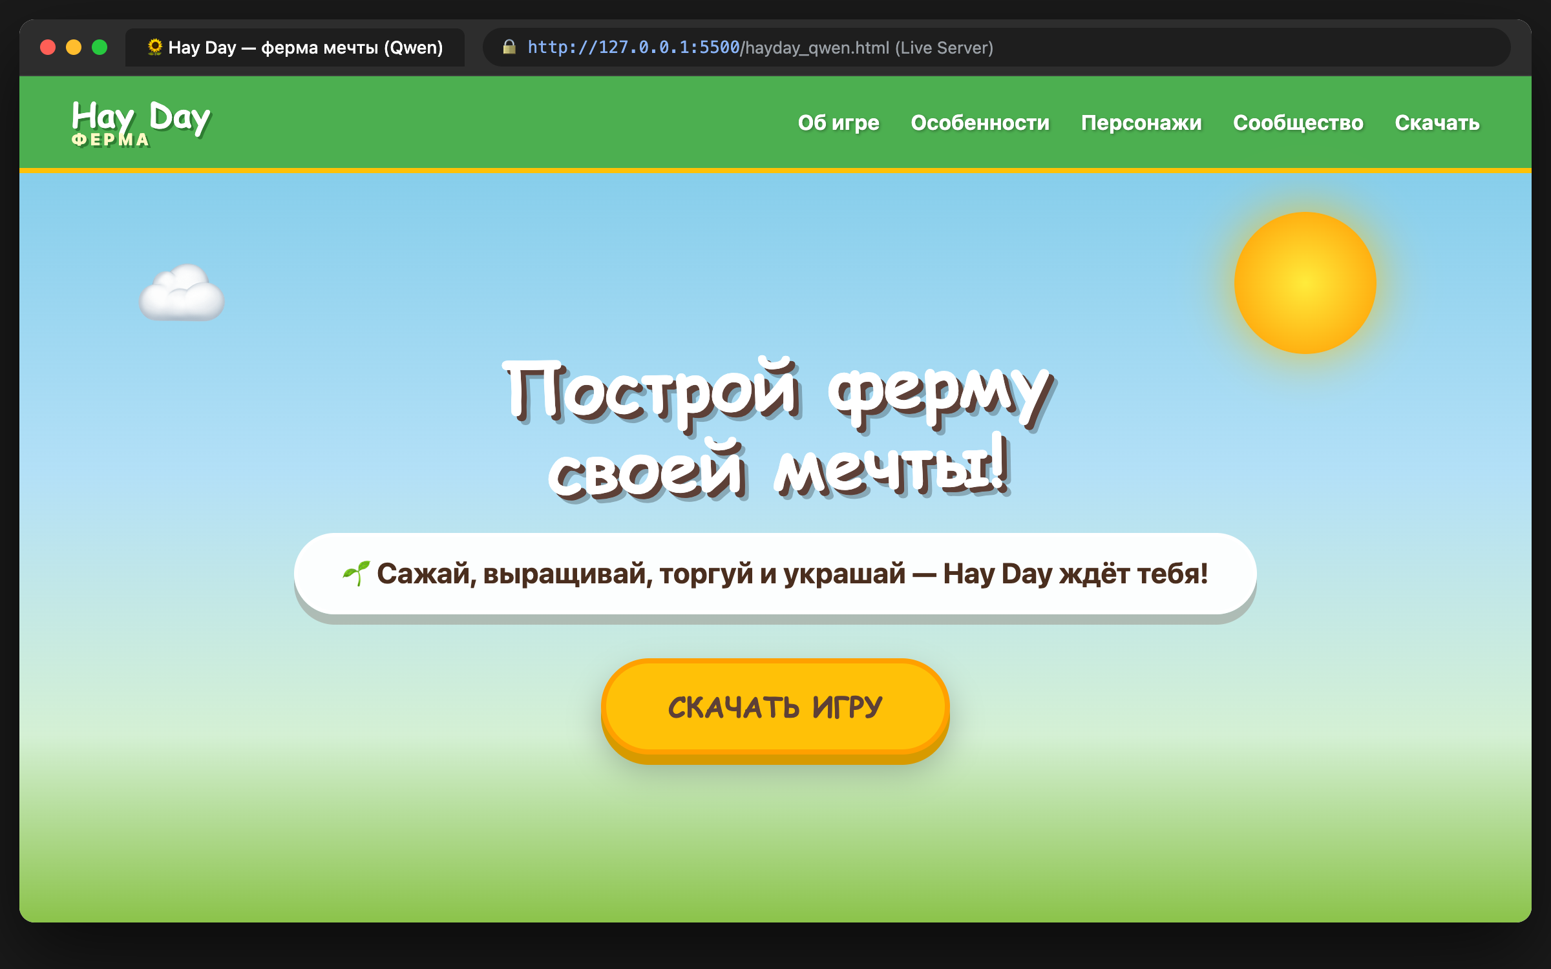
Рисунок 5 – Десктопная версия лендинга Hay Day (генерация Qwen, Live Server)
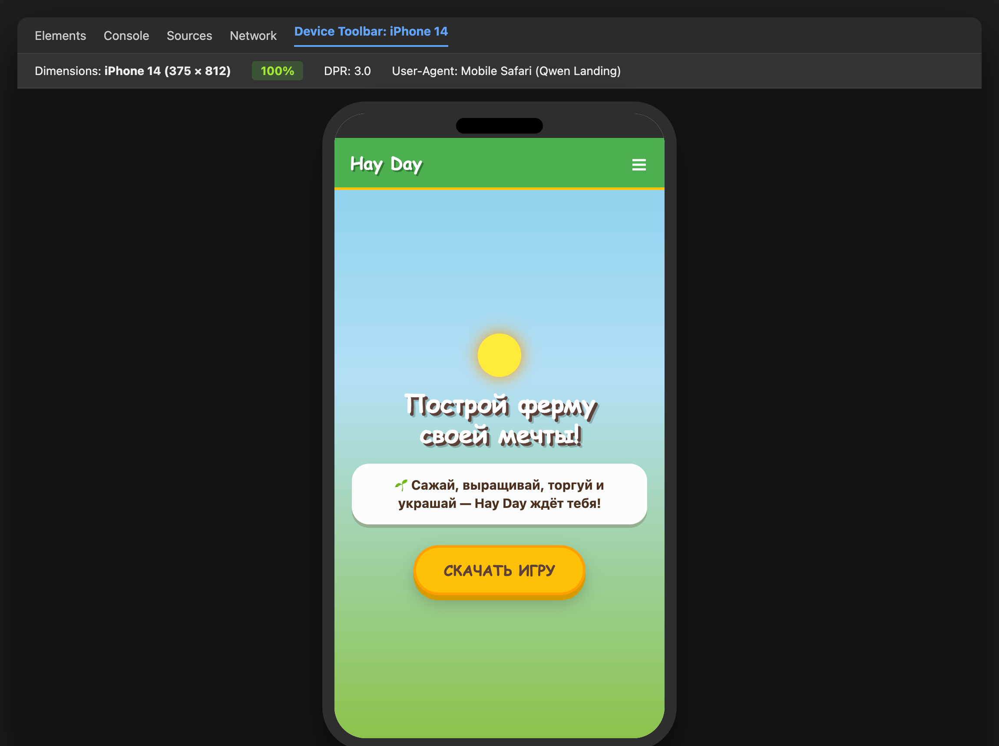
Рисунок 6 – Мобильная версия сайта от Qwen (эмуляция мобильного устройства в DevTools)
Сопоставительный анализ генераций DeepSeek и Qwen представлен в таблице 2.
Критерий сравнения | Модель DeepSeek | Модель Qwen
Визуальная стилистика | Яркий, выразительный «мультяшный» дизайн с глубокими тенями, градиентами и объемом элементов | Более сдержанный, светлый и плоский (flat) интерфейс с мягкой палитрой
Соблюдение палитры | Строгое следование заданным HEX-кодам (#8BC34A, #795548, #FFC107) | Светлые пастельные оттенки (#fef9e8, нежно-зеленый), акцент на бежевый фон
Анимационные эффекты | Hover-эффекты на кнопках и карточках, попытка динамического поворота карточек | Минималистичные плавные переходы цвета и микро-подъема
Адаптивность верстки | Полноценная респонсивная сетка, бургер-меню, комфортное чтение на экранах 375px | Качественная адаптация сеток, аккуратное масштабирование заголовков
Структура кода | Развернутый, детализированный CSS с большим числом селекторов | Компактный, лаконичный код с упором на семантические теги
Итоговое соответствие духу игры | Отличное: сайт выглядит как полноценный промо-ресурс мобильной игры Supercell | Хорошее: сайт выглядит современно, но напоминает скорее эко-магазин, чем игру

Вывод по сравнению: Вариант, созданный моделью DeepSeek, был выбран в качестве базового для дальнейшей доработки, поскольку он значительно лучше передает узнаваемую игровую энергетику и атмосферу Hay Day благодаря сочным цветам и объему компонентов.
5. КРИТИЧЕСКИЙ АНАЛИЗ САЙТА С ПОМОЩЬЮ LLM
На следующем этапе большая языковая модель использовалась не для генерации нового кода, а как независимый аудитор веб-страницы. В чат-бот был направлен исходный код сгенерированного сайта со следующим промтом:
«Проанализируй мой лендинг про Hay Day как опытный UX/UI-дизайнер и frontend-разработчик. Оцени: визуальную иерархию, цветовую схему, навигацию, CTA-элементы, адаптивность, SEO. Для каждого недостатка предложи конкретное исправление. Не переписывай весь сайт. Сначала составь список приоритетных улучшений.»
Результат проведенного аудита представлен на рисунке 7.
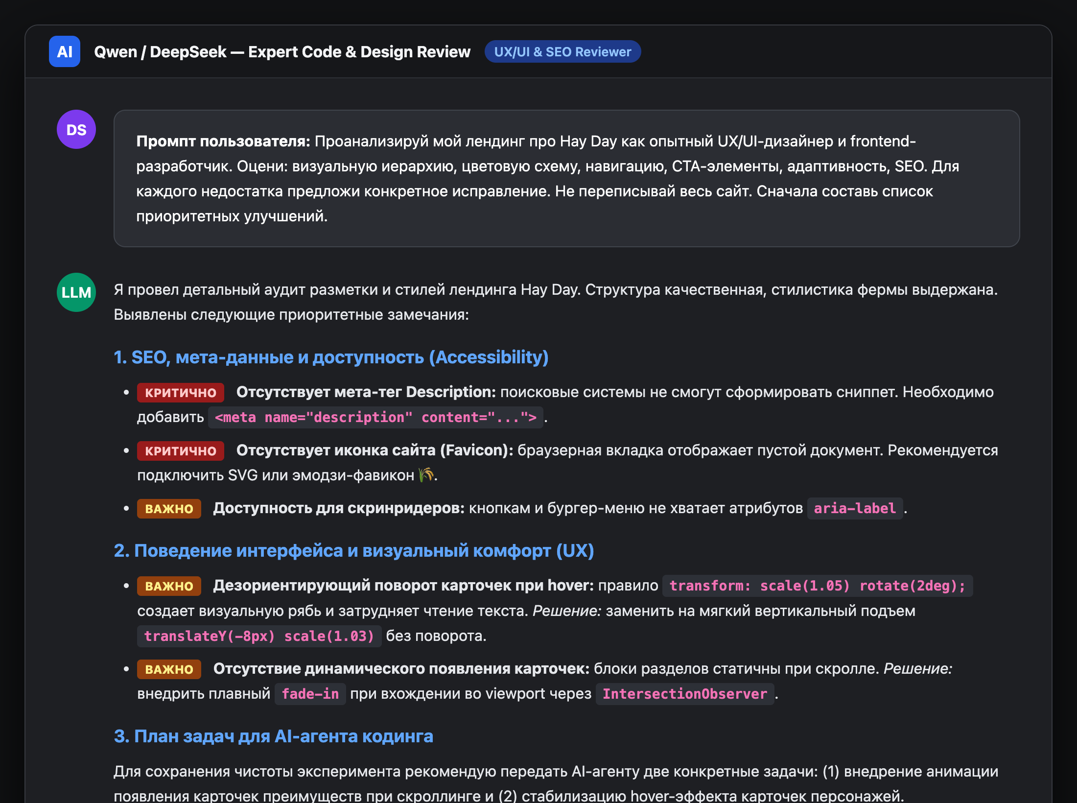
Рисунок 7 – Результаты критического аудита сайта, выполненного языковой моделью
В ходе анализа нейросеть выделила следующий перечень замечаний:
1. Недостатки SEO и доступности (Accessibility): полное отсутствие мета-тега описания <meta name="description"> и тегов Open Graph для публикации превью в мессенджерах; отсутствие иконки вкладки (favicon); недостаток атрибутов aria-label на интерактивных кнопках;
2. Поведенческие и визуальные дефекты UX: в секции персонажей при наведении мыши карточки поворачиваются на 2 градуса (rotate(2deg)), что создает эффект дрожания, мешает считыванию текста и дезориентирует пользователя; карточки преимуществ появляются статично, не привлекая внимание пользователя при прокрутке экрана;
3. Эргономика длинной страницы: отсутствие плавающей кнопки быстрого возврата наверх страницы («Back to top»).
Оценка качества работы LLM-аудитора: Модель проявила высокую экспертность: она не стала несанкционированно переписывать весь файл, а выделила ключевые болевые точки архитектуры и дизайна, предложив понятные точечные исправления.
6. РАБОТА С АВТОНОМНЫМ AI-АГЕНТОМ
6.1. Выбор и настройка AI-агента
Для выполнения практической модификации проекта был задействован автономный агент разработки в среде VS Code (Cline / SourceCraft Assistant). В отличие от простого чат-бота, AI-агент интегрирован в локальную файловую систему проекта, способен инспектировать дерево файлов, читать исходный код, формировать контекстные правки и запрашивать интерактивное подтверждение (рис. 8).
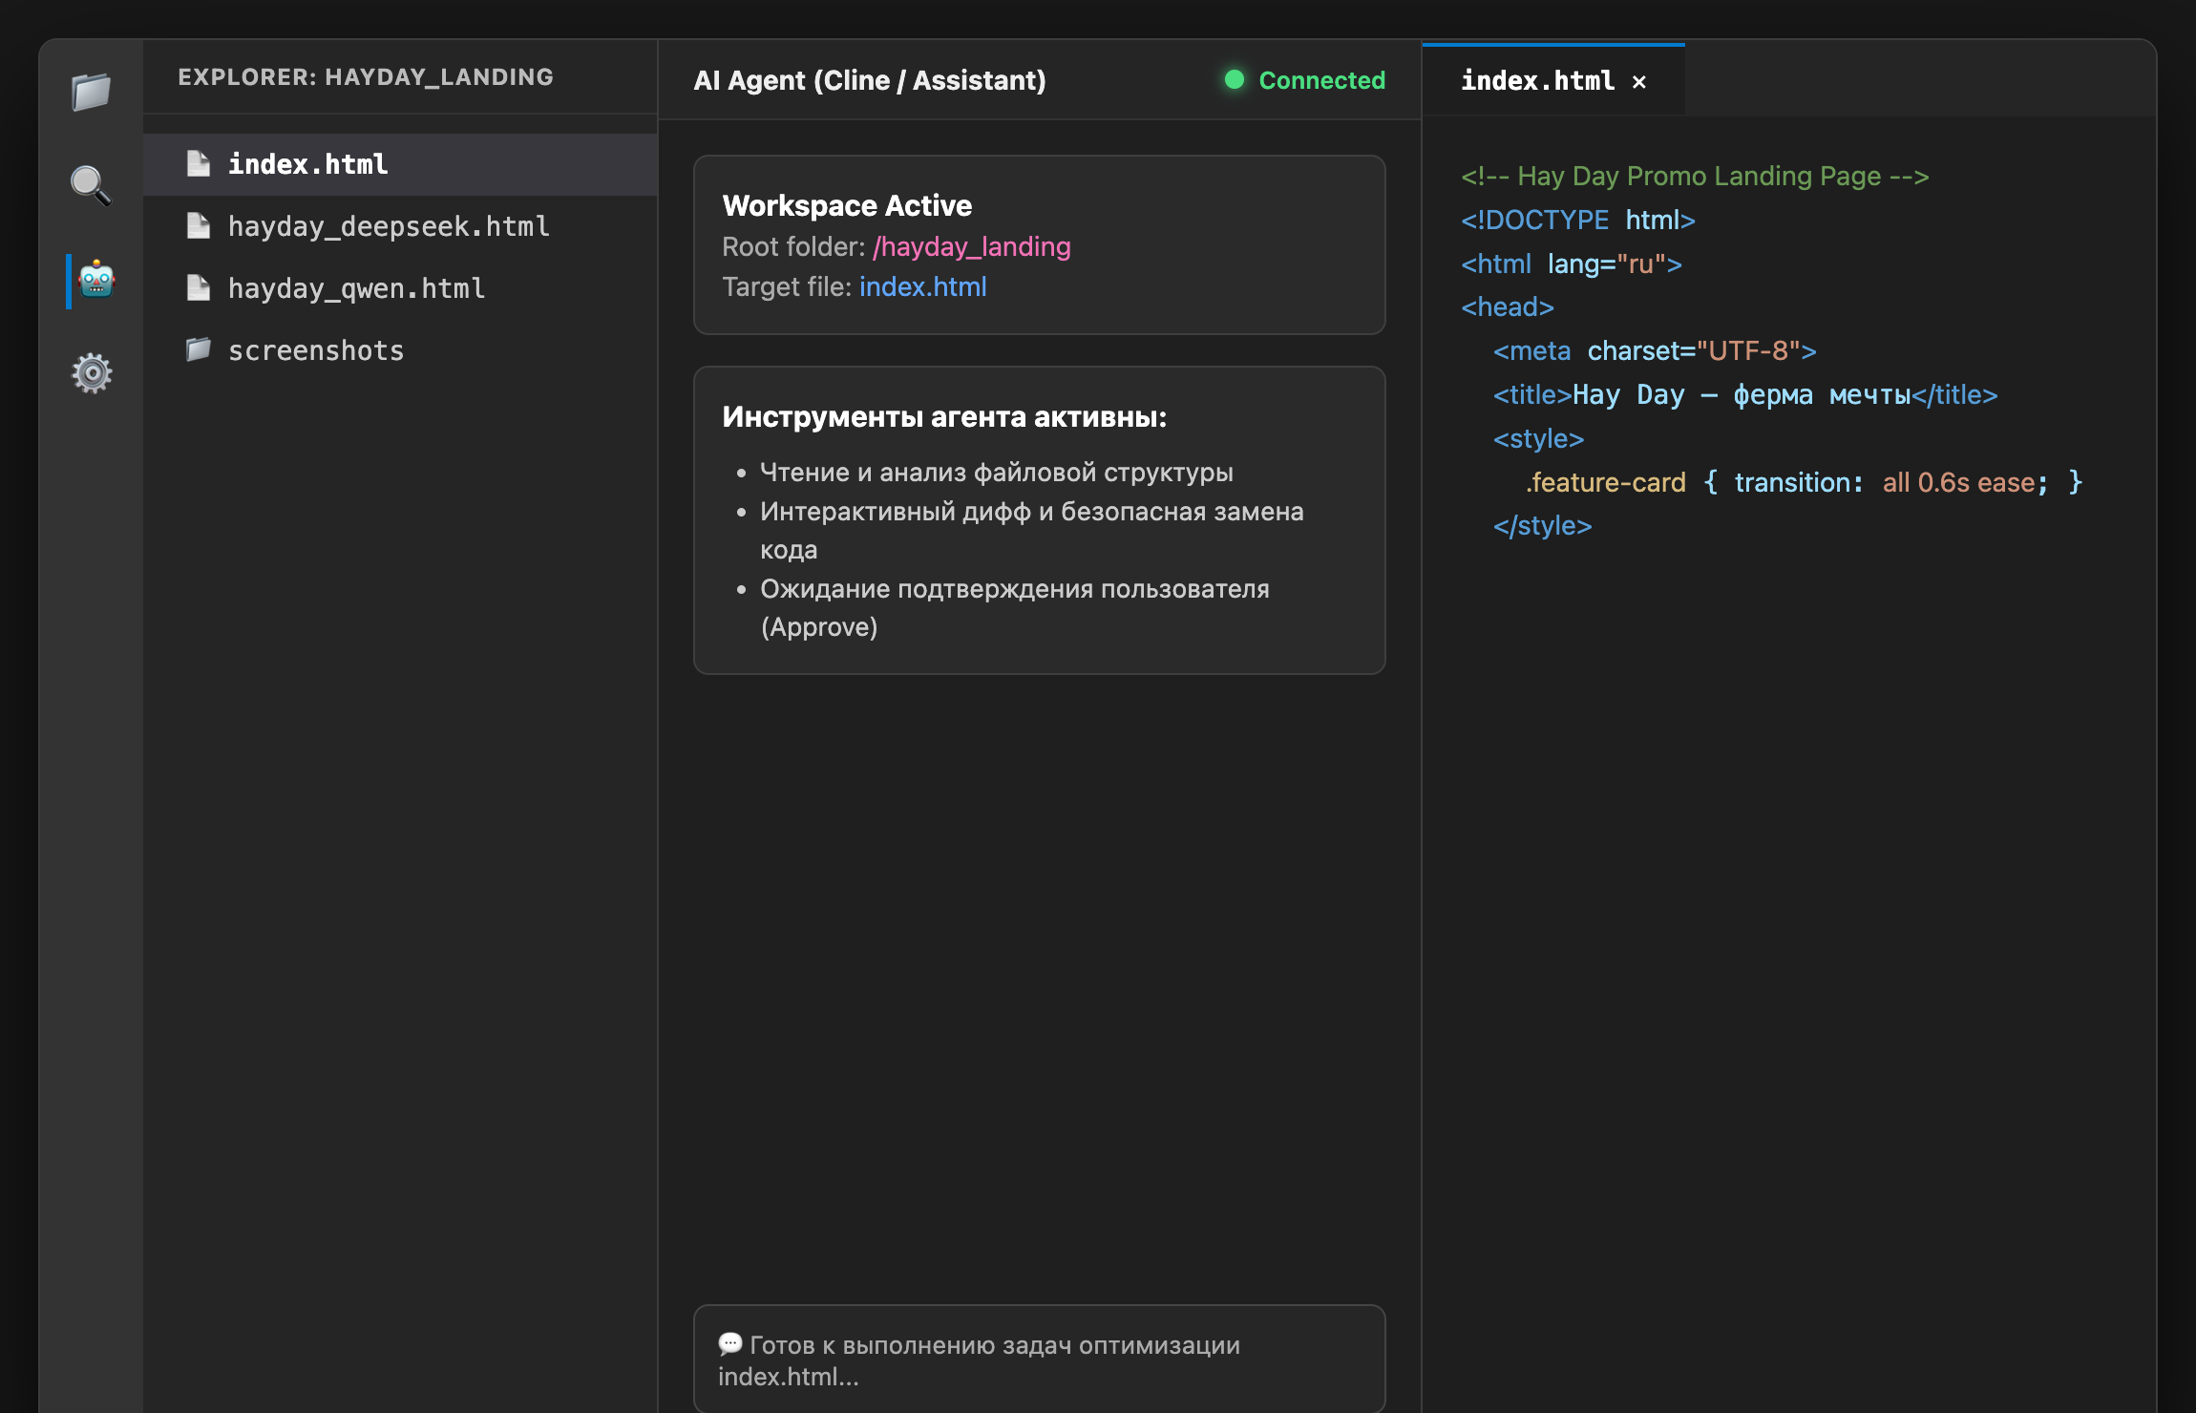
Рисунок 8 – Интеграция и запуск панели AI-агента в среде разработки VS Code
6.2. Постановка и выполнение индивидуальных задач
В соответствии с регламентом лабораторной работы, агенту было поручено выполнить две конкретные локальные задачи, не исправляя проект целиком, чтобы сохранить наглядность изменений.
Задача 1: Реализация плавной анимации появления карточек при скролле
Пользовательский запрос к агенту: «Проанализируй файл index.html. Добавь плавную анимацию появления (fade-in) для карточек в разделе 'Особенности игры' при прокрутке страницы вниз. Используй только CSS и минимальный JS (IntersectionObserver). Не переписывай весь файл, покажи только изменения».
Агент самостоятельно прочитал index.html, определил селектор .feature-card, сформировал CSS-свойства начального смещения и прозрачности, а также добавил компактный скрипт отслеживания вхождения элементов в область видимости браузера (рис. 9).
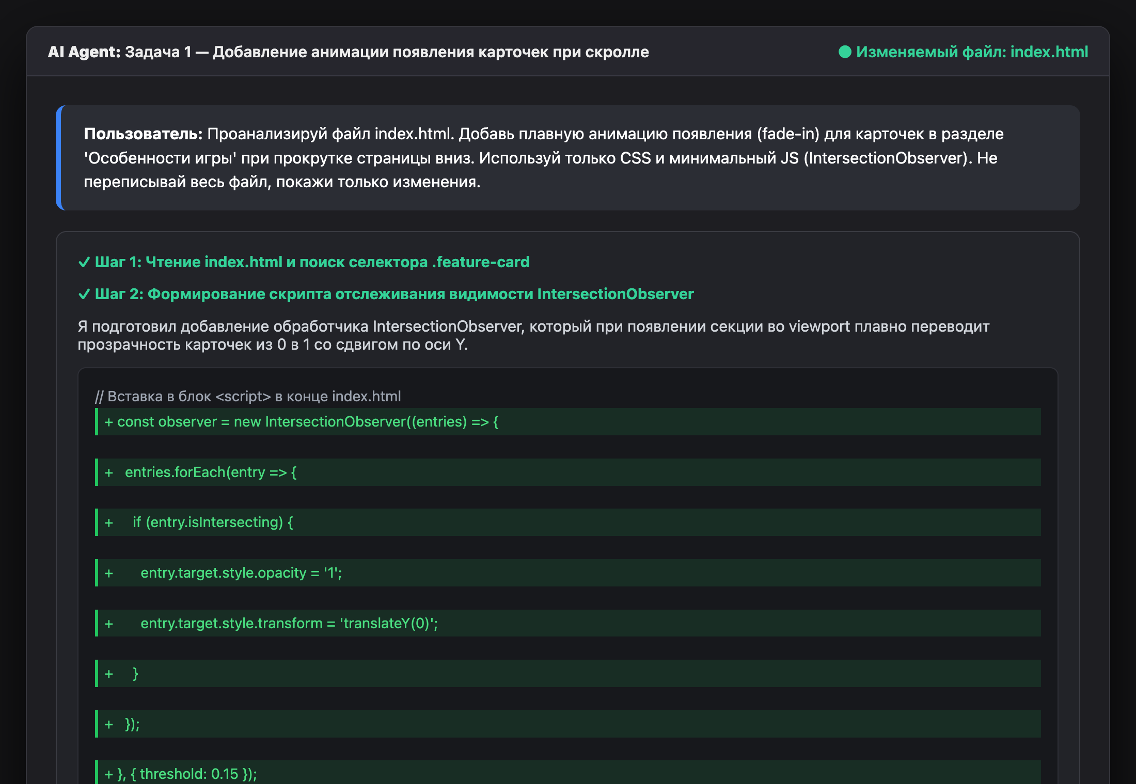
Рисунок 9 – Выполнение Задачи 1 AI-агентом: генерация кода IntersectionObserver и подтверждение изменений
Задача 2: Корректировка дезориентирующего hover-эффекта карточек персонажей
Пользовательский запрос к агенту: «В разделе 'Персонажи и жители фермы' карточки при наведении поворачиваются (rotate(2deg)), что может дезориентировать пользователя. Измени CSS-эффект hover для .character-card на более мягкий: только небольшое увеличение масштаба (scale) и усиление тени, без поворота».
Агент локализовал блок правил .character-card:hover в теге <style>, удалил нежелательный поворот и усилил вертикальный подъем карточки (translateY(-8px) scale(1.03)) с аккуратной тенью (рис. 10).
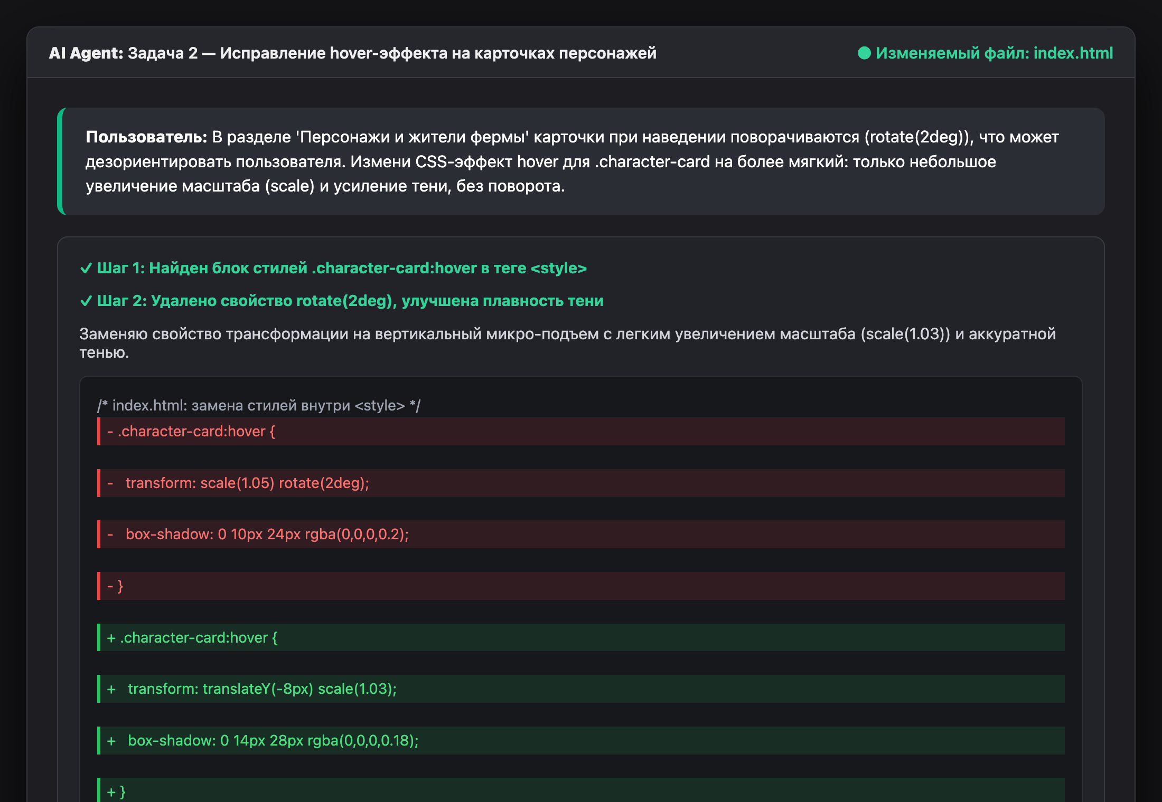
Рисунок 10 – Выполнение Задачи 2 AI-агентом: устранение эффекта rotate и сглаживание анимации
6.3. Наблюдения за поведением и взаимодействием с агентом
В ходе совместной работы были зафиксированы следующие особенности функционирования AI-агента:
1. Автономность и понимание контекста: агент корректно сканирует структуру проекта и правит именно целевые селекторы, не ломая общую структуру HTML-страницы;
2. Безопасность и контроль человека: агент не вносит несогласованных правок вслепую, а демонстрирует цветной дифф изменений и ожидает явного нажатия кнопки «Approve»;
3. Экономия контекстного окна: агент выдает точечные патчи кода, не перегружая генератор повторным выводом сотен строк неизменного файла.
7. РЕЗУЛЬТАТЫ МОДИФИКАЦИИ ВЕБ-САЙТА
После утверждения и применения изменений код страницы index.html был обновлен. Результаты визуального отображения модифицированного сайта и сравнение исходного и оптимизированного кода представлены на рисунках 11 и 12.
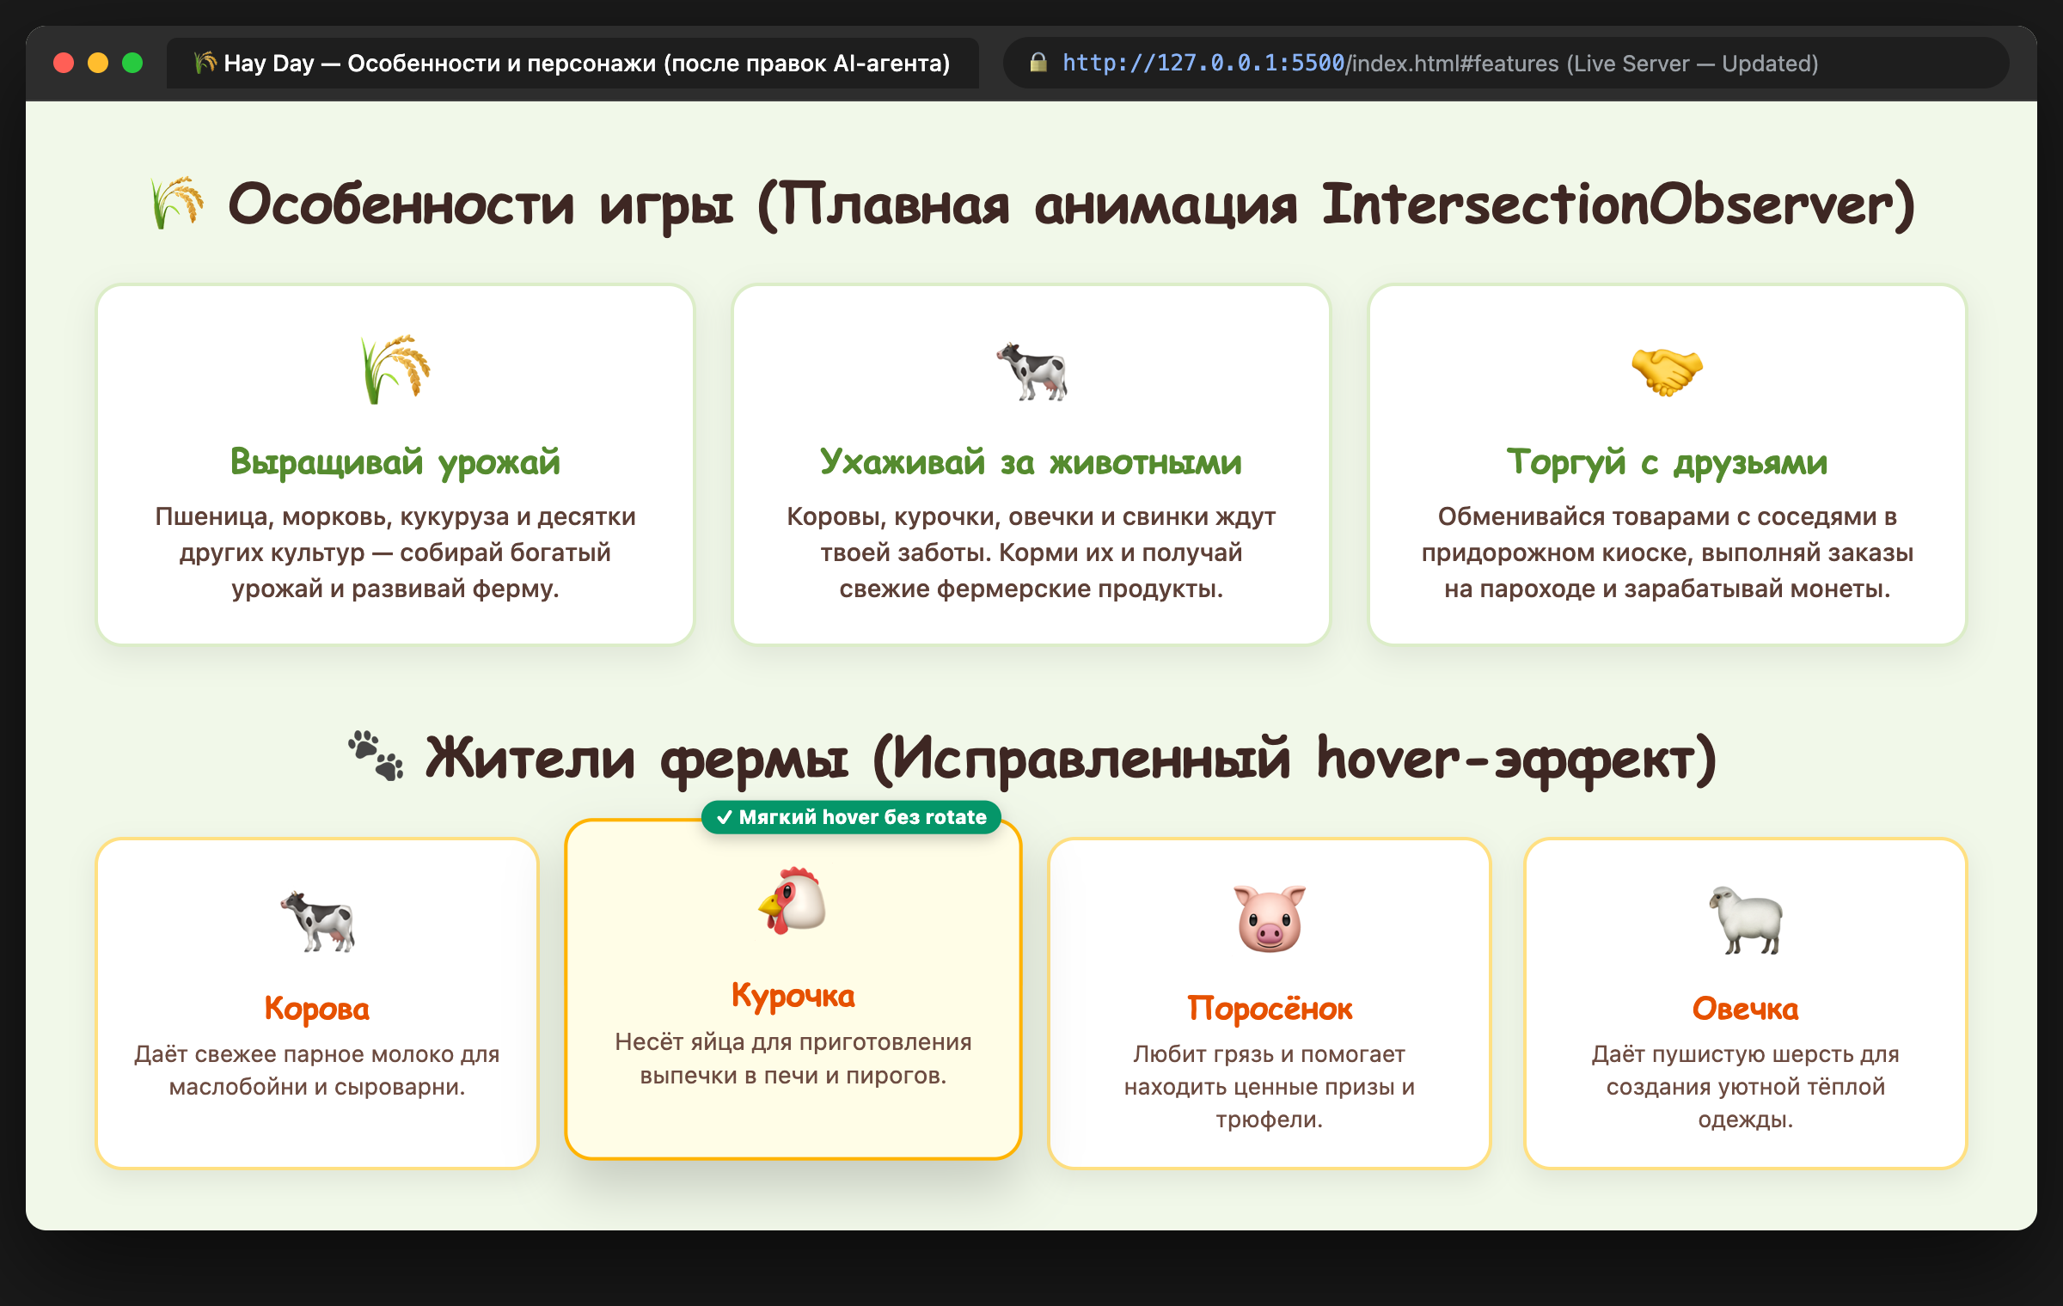
Рисунок 11 – Отображение модернизированного сайта Hay Day с активными эффектами
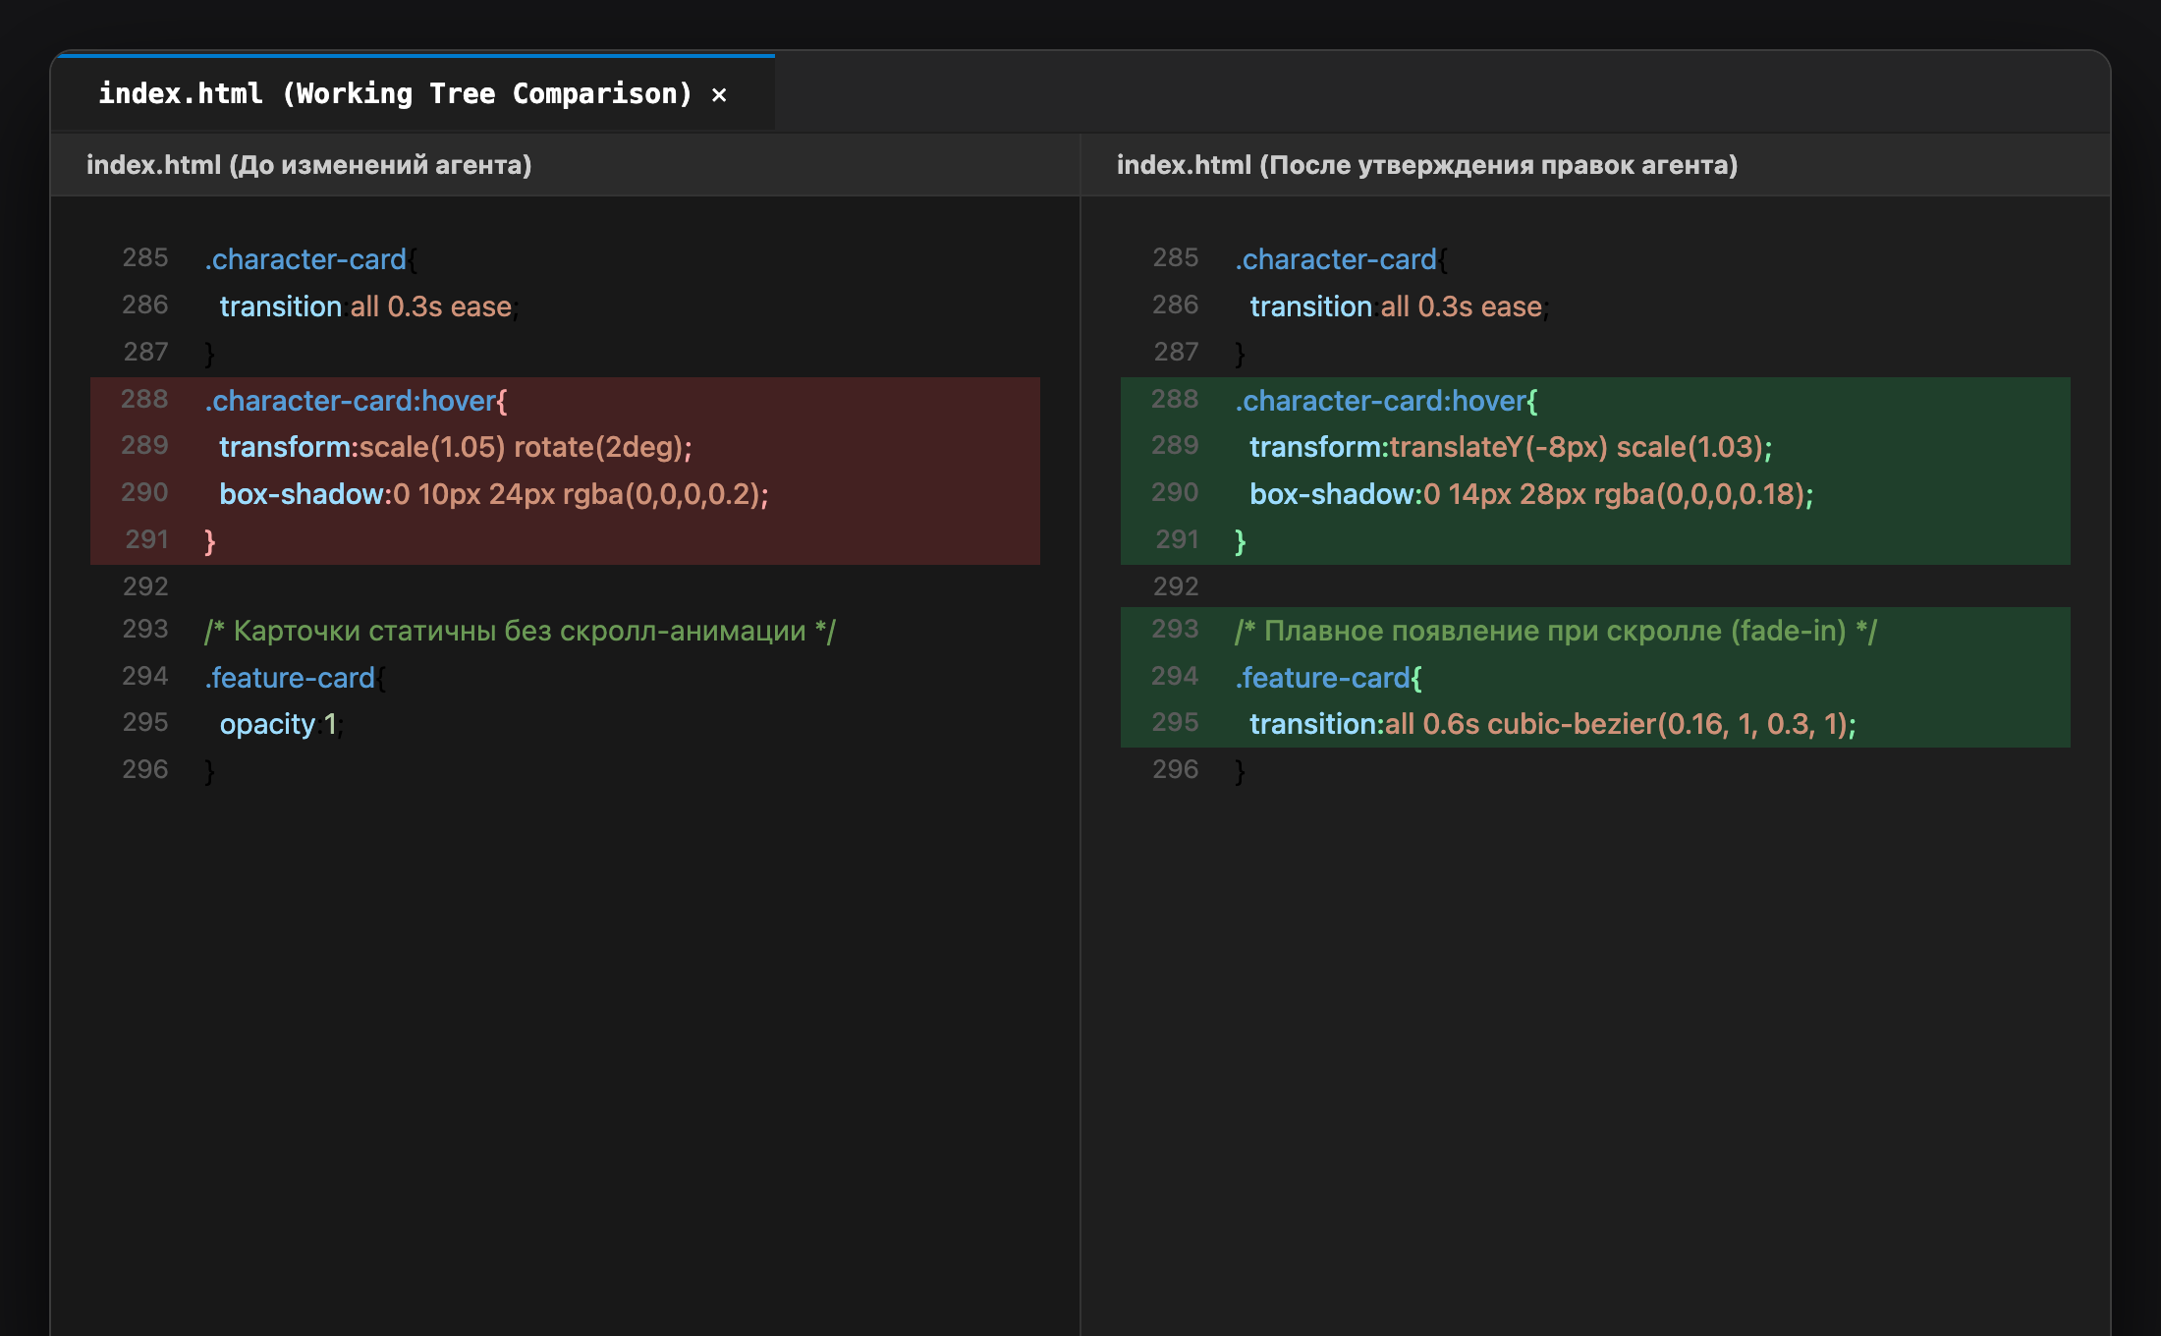
Рисунок 12 – Сопоставление кода index.html до и после правок агента в среде VS Code
В результате внедрения улучшений:
• В разделе «Особенности игры» карточки получили плавное появление со сдвигом снизу вверх по мере скроллинга страницы;
• В разделе «Персонажи» карточки при наведении мыши мягко приподнимаются, обеспечивая комфортное чтение и премиальный UX без нежелательного вращения.

8. РАСШИРЕННЫЙ ВЫВОД В ФОРМАТЕ ЭССЕ
Преимущества и фундаментальные ограничения применения больших языковых моделей и AI-агентов в программной инженерии
Стремительное развитие генеративного искусственного интеллекта кардинально меняет парадигму разработки программного обеспечения. Традиционный процесс написания кода с нуля трансформируется в высокоуровневое формулирование спецификаций, курирование архитектурных решений и верификацию результатов работы интеллектуальных ассистентов. Выполненная лабораторная работа наглядно демонстрирует как колоссальный потенциал, так и жесткие рамки применимости современных нейросетевых технологий.
Ключевое достоинство классических больших языковых моделей (LLM), таких как DeepSeek и Qwen, заключается в беспрецедентной скорости генерации базовых прототипов. Задача, на решение которой у начинающего верстальщика ушло бы от нескольких часов до нескольких дней (верстка адаптивной страницы, подбор цветовой гаммы, написание медиазапросов, реализация Flexbox/Grid сеток), была решена моделью менее чем за одну минуту. Кроме того, современные LLM аккумулируют огромный объем лучших инженерных практик, обеспечивая соблюдение семантики HTML5, принципов доступности и кросс-браузерной совместимости.
Однако изолированные языковые модели обладают критическими ограничениями, проистекающими из их природы. Будучи чисто диалоговыми системами, классические чат-боты не имеют прямого доступа к файловой структуре проекта, не способны запускать локальные компиляторы, тесты и серверы. Пользователь вынужден вручную копировать фрагменты кода туда и обратно, что приводит к ошибкам синхронизации, разрастанию контекста и быстрому исчерпанию контекстного окна модели. Кроме того, LLM подвержены явлению «галлюцинаций» — генерации несуществующих CSS-свойств, устаревших библиотечных API или неработающих скриптов.
Качественным эволюционным шагом в преодолении этих барьеров стало появление автономных AI-агентов (Cline, SourceCraft, Antigravity, Cursor). Главное отличие агента от чат-бота заключается в наличии набора инструментов (tools) и возможности активного воздействия на внешнюю среду. Агент видит рабочее дерево файлов, выполняет выборочное чтение, строит план оптимизации и осуществляет точечные хирургические правки в коде. В данной работе агент продемонстрировал способность решать узкие задачи модернизации без переписывания всего документа, что существенно снижает расход токенов и устраняет риск случайного удаления рабочего функционала.
Вместе с тем автономность агентов порождает новые инженерные риски. Предоставление ИИ права бесконтрольного редактирования файлов может повлечь за собой разрушение зависимостей проекта, скрытое внесение уязвимостей или некорректную архитектурную декомпозицию. Именно поэтому фундаментальным постулатом современной разработки с участием ИИ становится принцип: «Искусственный интеллект выполняет рутинную черновую работу — человек-инженер задает рамки, направляет процесс и строго контролирует результат».
Связка «LLM для проектирования и аудита + AI-агент для кодовых модификаций + инженер для верификации» образует синергетический рабочий конвейер, многократно повышающий производительность труда и задающий стандарт современной веб-разработки на ближайшие годы.

ПРИЛОЖЕНИЕ А
Исходный программный код разработанного лендинга (index.html)
Ниже приведен фрагмент структуры разработанного веб-сайта Hay Day со встроенными стилями и скриптом анимации. Полная версия сохранена в файле index.html проекта.
<!DOCTYPE html>
<html lang="ru">
<head>
<meta charset="UTF-8">
<meta name="viewport" content="width=device-width, initial-scale=1.0">
<title>Hay Day — Построй ферму своей мечты!</title>
<style>
* {
margin: 0;
padding: 0;
box-sizing: border-box;
}
html {
scroll-behavior: smooth;
}
body {
font-family: 'Segoe UI', 'Comic Sans MS', Tahoma, sans-serif;
line-height: 1.6;
color: #5D4037;
background: linear-gradient(180deg, #87CEEB 0%, #B3E5FC 100%);
}
/* Header */
header {
background: linear-gradient(135deg, #8BC34A 0%, #689F38 100%);
padding: 1rem 2rem;
position: sticky;
top: 0;
z-index: 1000;
box-shadow: 0 4px 12px rgba(0,0,0,0.15);
}
nav {
max-width: 1200px;
margin: 0 auto;
display: flex;
justify-content: space-between;
align-items: center;
}
.logo {
font-size: 2rem;
font-weight: bold;
color: #FFC107;
text-shadow: 2px 2px 4px rgba(0,0,0,0.3);
letter-spacing: 2px;
}
.nav-links {
display: flex;
list-style: none;
gap: 2rem;
}
.nav-links a {
color: white;
text-decoration: none;
font-weight: 600;
transition: all 0.3s ease;
padding: 0.5rem 1rem;
border-radius: 8px;
}
.nav-links a:hover {
background: rgba(255,255,255,0.2);
transform: translateY(-2px);
}
.burger {
display: none;
flex-direction: column;
cursor: pointer;
gap: 5px;
}
.burger span {
width: 25px;
height: 3px;
background: white;
border-radius: 3px;
transition: all 0.3s ease;
}
/* Hero Section */
.hero {
min-height: 90vh;
display: flex;
align-items: center;
justify-content: center;
text-align: center;
padding: 2rem;
position: relative;
overflow: hidden;
background: linear-gradient(180deg, #87CEEB 0%, #8BC34A 100%);
}
.hero::before {
content: '☁️';
position: absolute;
font-size: 4rem;
top: 10%;
left: 10%;
animation: float 6s ease-in-out infinite;
}
.hero::after {
content: '☀️';
position: absolute;
font-size: 5rem;
top: 15%;
right: 15%;
animation: rotate 20s linear infinite;
}
@keyframes float {
0%, 100% { transform: translateY(0px); }
50% { transform: translateY(-20px); }
}
@keyframes rotate {
from { transform: rotate(0deg); }
to { transform: rotate(360deg); }
}
.hero-content {
position: relative;
z-index: 1;
animation: fadeInUp 1s ease-out;
}
@keyframes fadeInUp {
from {
opacity: 0;
transform: translateY(30px);
}
to {
opacity: 1;
transform: translateY(0);
}
}
.hero h1 {
font-size: 3.5rem;
color: white;
text-shadow: 3px 3px 6px rgba(0,0,0,0.3);
margin-bottom: 1rem;
}
.hero p {
font-size: 1.5rem;
color: white;
margin-bottom: 2rem;
text-shadow: 2px 2px 4px rgba(0,0,0,0.2);
}
.cta-button {
display: inline-block;
padding: 1.2rem 3rem;
background: linear-gradient(135deg, #FFC107 0%, #FFD54F 100%);
color: #5D4037;
text-decoration: none;
font-size: 1.3rem;
font-weight: bold;
border-radius: 50px;
box-shadow: 0 8px 20px rgba(0,0,0,0.2);
transition: all 0.3s ease;
border: 3px solid white;
}
.cta-button:hover {
transform: translateY(-5px) scale(1.05);
box-shadow: 0 12px 30px rgba(0,0,0,0.3);
}
/* Sections */
section {
padding: 5rem 2rem;
max-width: 1200px;
/* ... продолжение стилей и разметки секций в index.html ... */

